Раздел «Новости»

Результаты работы МФЦ г. Сургута:
Диаграмма посещаемости с 13.01. по 18.01.2014 (почасовая) | Основные показатели МФЦ г. Сургута за период 13-18.01.2014
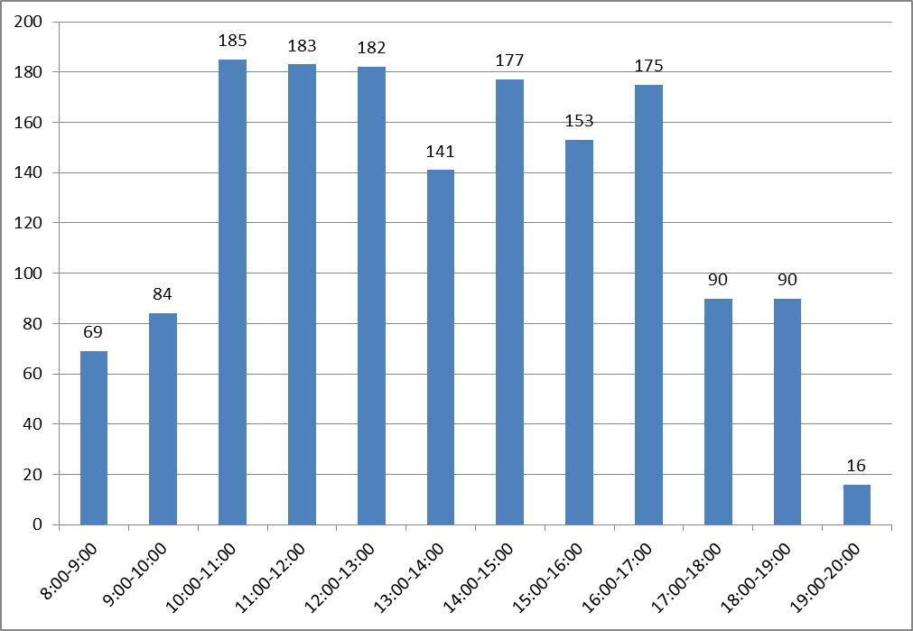 | - Обслужено - 1545 человек.  в т.ч. по предварительной записи 133 человека.  - Количество оказанных услуг по консультированию – 550.  - Среднее время ожидания в очереди – 8,5 минут.  - Среднее время обслуживания одного заявителя 23 минуты.  Наиболее востребованные услуги:  - услуги по государственной регистрации прав на недвижимое имущество и сделок с ним;  - услуги по предоставлению мер социальной поддержки.

